**ΠΡΟΤΖΕΚΤ ΗΥ360**

Κων/νος Ζιούτος 3946

Διάγραμμα οντοτήτων-σχέσεων (πιο ευδιάκριτη φωτογραφία σε ξεχωριστό αρχείο)

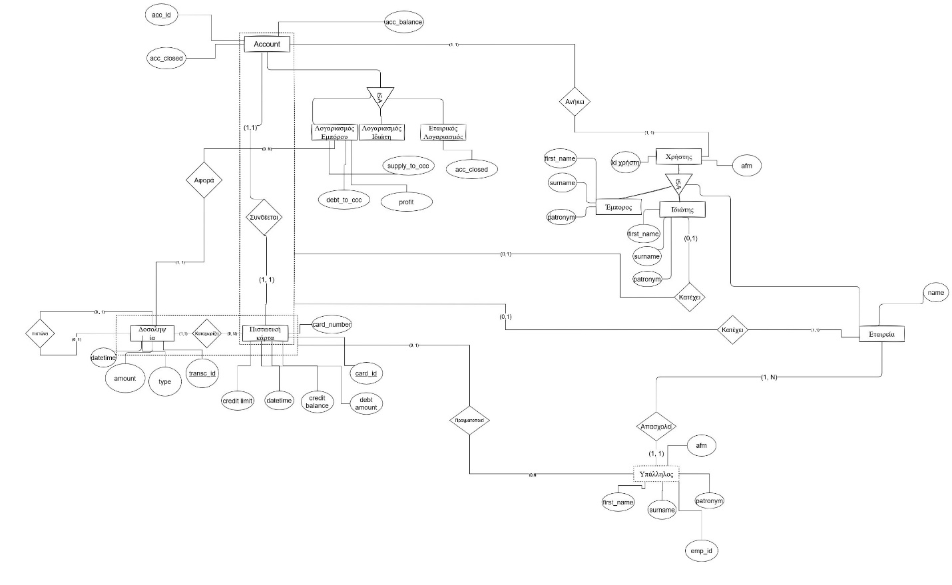

|  |  |  |  |
| --- | --- | --- | --- |
| Σχέση | Σχετιζόμενες Οντότητες | Πληθικότητες | Επεξήγηση |
|  |  |  |  |
| Πραγματοποιεί | Υπάλληλος με Συναθροισμένη Οντότητα «Πιστωτική Κάρτα - Δοσοληψία» | * Μια δοσοληψία πιστωτικής κάρτας σχετίζεται με το πολύ έναν υπάλληλο (όχι όμως απαραίτητα καθώς η δοσοληψία μπορεί να έχει πραγματοποιηθεί από κάποιων ιδιώτη χρήστη) * Ένας υπάλληλος μπορεί να έχει κάνει από 0 έως Ν δοσοληψίες με την κάρτα της εταιρίας. | Η σχέση αυτή περιλαμβάνει τη συναθροισμένη οντότητα «Πιστωτική Κάρτα-Δοσοληψία» για να μπορούμε να διατηρούμε πληροφορία για το ποιος υπάλληλος της εταιρίας έκανε την κάθε δοσοληψία με την κάρτα της εταιρίας. |
| ISA | Χρήστης με Εμπορο,Ιδιώτη,εταιρεία | Δεν έχει πληθικότητες | Σχέση ISA του χρήστη |
| Ανήκει | Χρήστης με Account | * χρήστης έχει μόνο ένα λογαριασμό * ο λογαριασμός ανήκει σε ένα μόνο χρήστη | Η σχέση αυτή περιλαμβάνει την οντότητα λογαριασμο για να δούμε τον λογαριασμό που ανήκει στο χρήστη |
| Κατέχει | Ιδιώτης με συναθροισμένη οντότητα «Account-Πιστωτική κάρτα» | * Ο κάθε ιδιώτης έχει το πολύ ένα λογαριασμό που συνδέεται με πιστωτική κάρτα * Μια πιστωτική κάρτα που συνδέεται με έναν λογαριασμο μπορέι να ανήκει σε το πολύ ένα ιδιωτη | Η σχέση αυτή περιλαμβάνει την οντότητα Ιδιώτη και την συναθροισμένη οντότητα «Account-Πιστωτική κάρτα» για να δούμε τον λογαριασμο με τη πιστωτική κάρτα που έχει ο ιδιώτης |
| Κατέχει | Εταιρεία με συναθροισμένη οντότητα «Account-Πιστωτική κάρτα» | * Η κάθε εταιρεί έχει το πολύ ένα λογαριασμό που συνδέεται με πιστωτική κάρτα * Μια πιστωτική κάρτα που συνδέεται με έναν λογαριασμο μπορέι να ανήκει σε το πολύ εταιρεία | Η σχέση αυτή περιλαμβάνει την οντότητα εταιρεία και την συναθροισμένη οντότητα «Account-Πιστωτική κάρτα» για να δούμε τον λογαριασμο με τη πιστωτική κάρτα που έχει η εταιρεία |
| Απασχολεί | Εταιρεία με Υπάλληλο | * Μια εταιρεία μπορει να απασχολει τουλάχιστον 1 υπάλληλο μεχρι Ν * Ένας υπάλληλος μπορεί να απασχοληθεί από μια ακριβώς εταιρεία | Η σχέση αυτή περιλαμβάνει την οντότητα εταιρεία με την οντότητα υπάλληλο για να δούμε τους υπαλλήλους που απασχολεί η εταιρεία |
| ISA | Λογαριασμός με Λογαριασμο Εμπόρου,με λογαριασμό Ιδιώτη και Εταιρικό Λογαριασμό | Δεν έχει πληθικότητες | Σχέση ISA του χρήστη |
| Συνδέεται | Λογαριασμός με Πιστωτική κάρτα | * Ένας λογαριασμός συνδέεται με μια μονο πιστωτική κάρτα * Μία πιστωτική κάρτα συνδέεται με ένα μόνο λογαριασμό | Η σχέση αυτή περιλαμβάνει την οντότητα λογαριασμο και την οντότητα πιστωτική κάρτα για να δούμε το λογαριασμό που συνδέεται με την κάθε πιστωτικη κάρτα |
| Αφορά | Εταιρικός Λογαριασμός με Δοσοληψία | * Ενας λογαριασμός εμπόρου μπορεί να κάνει από 0 έως Ν δοσοληψίες * Η κάθε δοσοληψία αφορά μόνο ένα λογαριασμού εμπόρου | Η σχέση αυτή περιλαμβάνει την οντότητα Λογαριασμό εμπόρου και την οντότητα δοσοληψια για να δούμε τον λογαριασμό εμπόρου που κάνει κάθε δοσοληψια |

merchant_acount

* merch_acc_id INTEGER
* acc_balance INTEGER
* debt_to_ccc INTEGER
* supply_to_ccc TINYINT
* acc_closed INTEGER

private_account

* priv_acc_id INTEGER
* acc_balance INTEGER
* acc_closed INTEGER

company_account

* comp_acc­_id INTEGER
* acc_balance INTEGER
* acc_closed INTEGER

company

* company_id INTEGER
* name VARCHAR(512)
* afm VARCHAR(10)

employee

* emp_id INTEGER
* firstname VARCHAR(128)
* surname VARCHAR(128)
* fathername VARCHAR(128)
* company_id INTEGER(128)
* afm INTEGER

merchant user

* merch_user_id INTEGER
* firstname VARCHAR(128)
* surname VARCHAR(128)
* fathername VARCHAR(128)
* company_id INTEGER(128)
* afm INTEGER
* merch_acc_id INTEGER

private_user

* priv_user_id INTEGER
* firstname VARCHAR(128)
* surname VARCHAR(128)
* fathername VARCHAR(128)
* company_id INTEGER(128)
* afm INTEGER

credit_card

* card_id INTEGER
* credit_limit INTEGER
* credit_balance INTEGER
* expiration_date DATE
* debt_amount INTEGER
* card_number VARCHAR(16)

ccc_transaction

* transc_id INTEGER
* transc_type VARCHAR(128)
* amount INTEGER
* date_time TIMESTAMP
* card_id INTEGER
* merch_acc_id INTEGER
* related_transc_id INTEGER

private_account_card

* card_id INTEGER
* priv_acc_id INTEGER
* priv_user_id INTEGER

company_account_card

* card_id INTEGER
* comp_acc_id INTEGER
* company_id INTEGER

employee_transaction

* card_id INTEGE
* transc_id INTEGER
* emp_id INTEGER

**Σχεσιακό μοντέλο**

**merchant_account**

|  |  |  |  |  |  |
| --- | --- | --- | --- | --- | --- |
| merch_acc_id | acc_balance | debt_to_ccc | profit | supply_to_ccc | acc_closed |

**private_account**

|  |  |  |
| --- | --- | --- |
| priv_acc_id | acc_balance | acc_closed |

**company_account**

|  |  |  |
| --- | --- | --- |
| comp_acc_id | acc_balance | acc_closed |

**private_account_card**

|  |  |  |
| --- | --- | --- |
| priv_acc_id | card_id | priv_user_id (private_user) |

**company_account_card**

|  |  |  |
| --- | --- | --- |
| comp_acc_id | card_id | comp_user_id (company_user) |

**merchant_user**

|  |  |  |  |  |  |
| --- | --- | --- | --- | --- | --- |
| merch_user_id | first_name | surname | father_name | merch_acc_id (mercant_account) | afm |

**private_user**

|  |  |  |  |  |
| --- | --- | --- | --- | --- |
| priv_user_id | first_name | surname | father_name | afm |

**company**

|  |  |  |
| --- | --- | --- |
| company_id | name | afm |

**transaction**

|  |  |  |  |  |  |  |
| --- | --- | --- | --- | --- | --- | --- |
| transc_id | type | amount | datetime | card_id | merch_acc_id *(from merchant_account)* | related_transc_id |

**credit_card**

|  |  |  |  |  |  |
| --- | --- | --- | --- | --- | --- |
| card_id | credit_limit | credit_balance | expiration_date | debt_amount | card_number |

**employee**

|  |  |  |  |  |  |
| --- | --- | --- | --- | --- | --- |
| emp_id | first_name | surname | father_name | company_id | afm |

**employee_transaction**

|  |  |  |
| --- | --- | --- |
| emp_id | transc_id | card_id |

**Συναρτησιακες εξαρτήσεις και 3η κανονικη μορφή**

Στο merchant_account.Εχουμε μια και μοναδική μη τετριμμένη συναρτησιακή εξάρτηση. Την:

merch_acc_id -> {acc_balance …. acc_closed}

Το merch_acc_id είναι ένα ελάχιστο υπερκλειδή και σύμφωνα με τον ορισμό της 3ης κανονικής μορφής, επειδή το merch_acc_id είναι κλειδί για την merchant_account, αυτό σημαίνει ότι η σχέση αυτή είναι σε 3η κανονική μορφή.

Αντιστοιχα ισχύει το ίδιο για private_account και company_account,credit_card

Στο merchant user εχουμε **τις εξής συναρτησιακές εξαρτήσεις:**

merch_user_id -> { first_name , …, afm} και

afm -> { first_name , …, merch_user_id}

Τόσο το merch_user_id όσο και το afm είναι υπερκλειδιά της **merchant_user, καθώς** ταυτοποιούν μοναδικά κάθε πλειάδα της σχέσης. Μάλιστα το merch_user_id είναι το κύριο κλειδί της σχέσης. Λόγω των παραπάνω και βάσει του ορισμού της 3ης κανονικής μορφής για μια σχέση, η σχέση **merchant_user**

είναι σε 3η κανονική μορφή.

Το ίδιο ισχύει και για private_user,employee,company,transaction

**Η σχέση private_account_card έχει μια και μοναδική συναρτησίακη εξάρτηση η οποία είναι και τετριμμένη. Είναι η** priv_acc_id, card_id, priv_user_id -> priv_acc_id, card_id, priv_user_id

Το σύνολο των τριών γνωρισμάτων priv_acc_id, card_id, priv_user_id είναι το κύριο κλειδί της σχέσης και άρα η σχέση είναι σε 3η κανονική μορφή.

To ίδιο ισχύει και για company_account_card και employee_transaction

**Βλέπουμε ότι όλες οι σχέσης τους σχήματος της βάσης είναι σε 3η κανονική μορφή. Άρα συμπεραίνουμε ότι και συνολικά η βάση είναι σε 3η κανονική μορφή.**

**Screenshots**

Άνοιγμα νέου λογαριασμου

Ενημερώνονται τοσο τα στοιχεία του όσο και ο λογαριασμός και η κάρτα

Απλού χρήστη



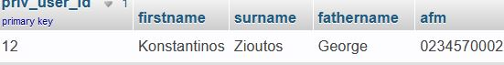

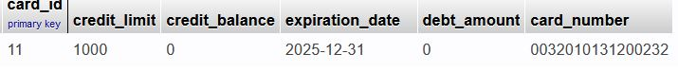

Εμπόρου



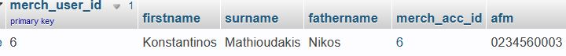



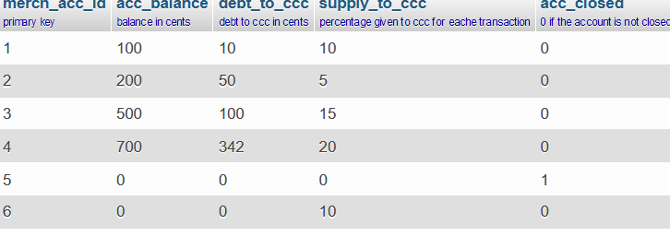

Εταιρεία





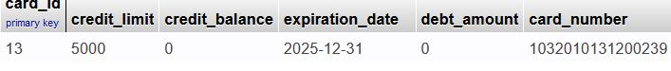

Kλείσιμο λογαριασμου



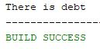 Σε αυτό το παράδειγμα ο λογαριασμός με αυτό το αφμ δεν μπορει να κλείσει γιατι έχει χρεός

Tώρα παίρνουμε ένα λογαριασμό χωρίς χρέος καi κλείνει ο λογαριασμος(ο 5 στο σκρινσοτ παρακατω)



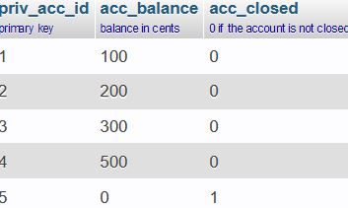

Πληρωμή





Δινουμε περισσότερο από το χρέος του άρα exception

Τώρα του δίνουμε λιγοτερο από το χρεός του

Οπότε βλέπουμε το πρίν και το μετα του χρέους της πετυχημένης πληρωμής για τον πρώτο έμπορο

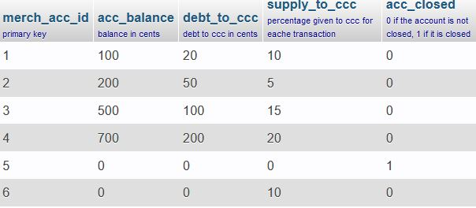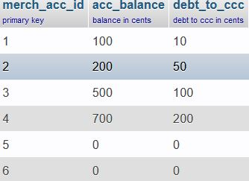

Tώρα βλέπουμε μια πετυχημένη πληρωμή χρέους για έναν απλό χρήστη (τη 2η κάρτα δείτε)



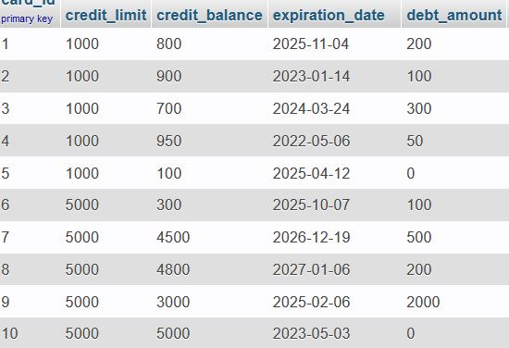

Αγορα

Κάνουμε αγορά από εταιρεία(πρώτη παράμετρος με συγκεκριμένο employee(η δεύτερη παράμετρος) σε συγκεκριμενο έμπορο(η Τρίτη)



To πρίν στη κάρτα της εταιρειας



Η συναλαγή



Η κάρτα της εταιρειας μετα

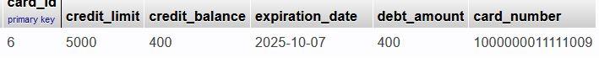

Η κάρτα του εμπόρου μετα

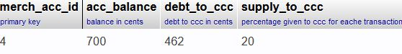

Η συναλαγή μπήκε και στο πίνακα συναλαγών του υπαλλήλου



Τώρα κάνουμε αγορά από έναν απλό χρήστη





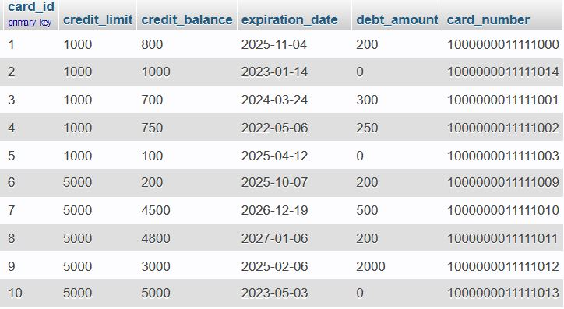

μετα



Τώρα όσο αφορά τον έμπορο το μετα.



Επιστροφή προιοντος

Κάνουμε επιστροφη που γίνεται με τη συναλαγη 20





πριν

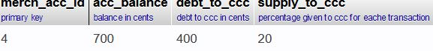

μετα

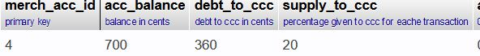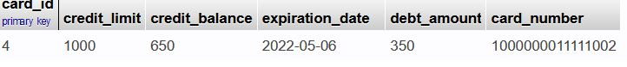

Ερωτήσεις δοσοληψίες που έγιναν σε μια συγκεκριμένη χρονική περίοδo



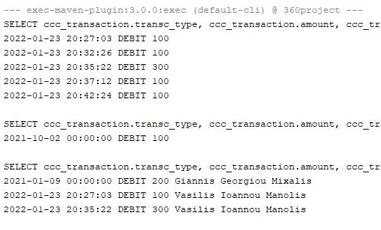

Το αποτέλεσμα το επιβεβαιώνει και η βάση μας

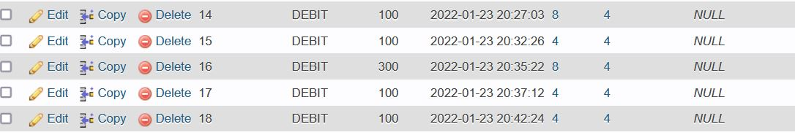



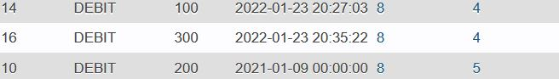

Κατάσταση Καλών Χρηστών

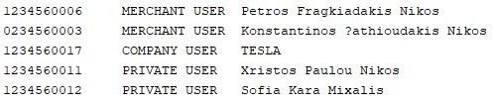

Κατάσταση Κακων Χρηστών

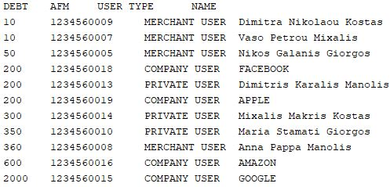

Εμπορος του μήνα



Άλλες ερωτήσεις



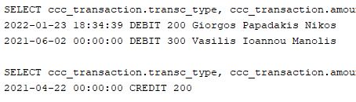

Περιορισμοί

Ένας λογαριασμός μπορεί να συνδεθεί με μία μόνο κάρτα ένω στη πραγματικότητα θα μπορούσε και με παραπάνω.Επίσης ο λογαριασμός του εμπόρου δεν μπορεί να συνδεθεί με κάρτα μόνο να δεχτεί